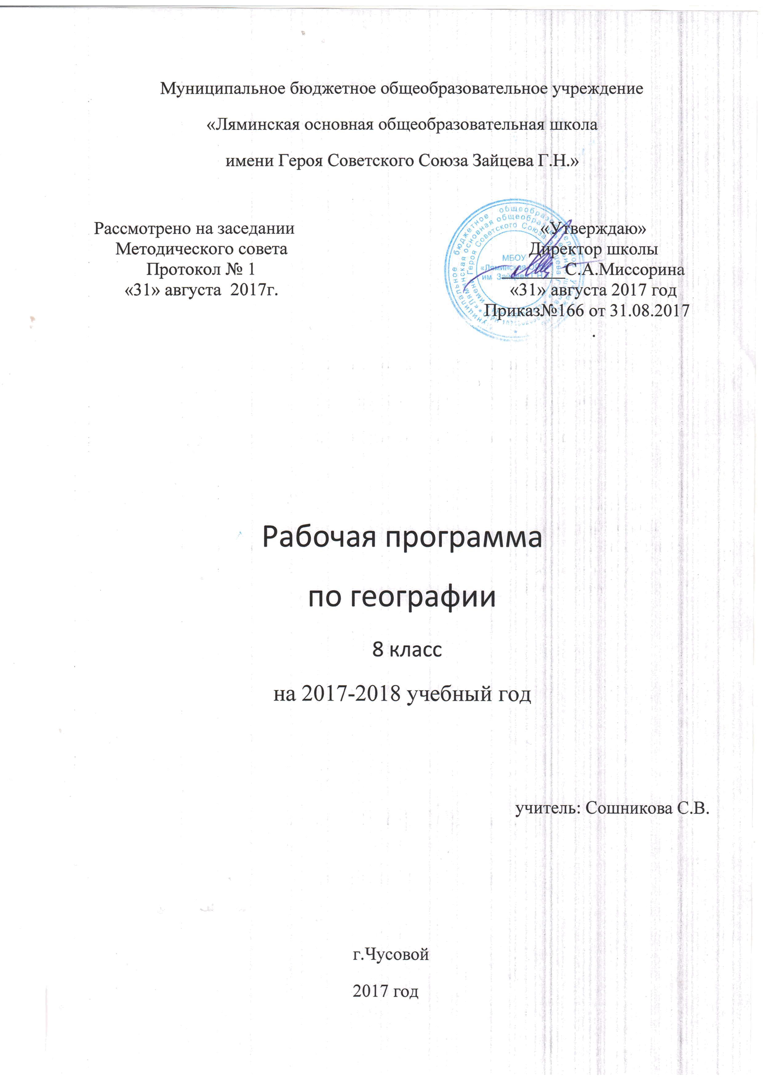

РАБОЧАЯ ПРОГРАММА
ДЛЯ ОСНОВНОГО ОБЩЕГО ОБРАЗОВАНИЯ
(Базовый уровень)

Пояснительная записка
Статус документа
Данная рабочая программа составлена на основании:
- стандарта основного общего образования по географии (базовый уровень) 2004 г.
- примерной программы для основного общего образования по географии (базовый уровень) 2004 г. Сборник нормативных документов География М., «Дрофа», 2004 г.
Рабочая программа конкретизирует содержание блоков образовательного стандарта, дает распределение учебных часов по крупным разделам курса и последовательность их изучения.
Кроме того, программа содержит перечень практических работ по каждому разделу.
Цели. Изучение географии в основной школе направлено на достижение следующих целей:
• освоение знаний об основных географических понятиях, географических особенностях природы, населения разных территорий; о своей Родине — России во всем ее разнообразии и целостности; об окружающей среде, путях ее сохранения и рационального использования;
• овладение умениями ориентироваться на местности; использовать один из «языков» международного общения — географическую карту, современные геоинформационные технологии для поиска, интерпретации и демонстрации различных географических данных; применять географические знания для объяснения и оценки разнообразных явлений и процессов;
• развитие познавательных интересов, интеллектуальных и творческих способностей в процессе наблюдений за состоянием окружающей среды, решения географических задач, самостоятельного приобретения новых знаний;
• воспитание любви к своей местности, своему региону, своей стране, взаимопонимания с другими народами; экологической культуры, позитивного отношения к окружающей среде;
• формирование способности и готовности к использованию географических знаний и умений в повседневной жизни, сохранению окружающей среды и социально-ответственному поведению в ней; адаптации к условиям проживания на определенной территории; самостоятельному оцениванию уровня безопасности окружающей среды как сферы жизнедеятельности.
Общеучебные умения, навыки и способы деятельности
Организуя учебный процесс по географии в основной школе, необходимо обратить особое внимание на общеобразовательное значение предмета. Изучение географии формирует не только определенную систему предметных знаний и целый ряд специальных географических умений, но также комплекс общеучебных умений, необходимых для:
— познания и изучения окружающей среды; выявления причинно-следственных связей;
— сравнения объектов, процессов и явлений; моделирования и проектирования;
— ориентирования на местности, плане, карте; в ресурсах ИНТЕРНЕТ, статистических материалах;
— соблюдения норм поведения в окружающей среде; оценивания своей деятельности с точки зрения нравственных, правовых норм, эстетических ценностей.
Результаты обучения
Результаты изучения курса приведены в разделе «Требования к уровню подготовки выпускников», который полностью соответствует стандарту. Требования направлены на реализацию деятельностного, практико-ориентированного и личностно-ориентированного подходов; освоение учащимися интеллектуальной и практической деятельности; овладение знаниями и умениями, востребованными в повседневной жизни, позволяющими ориентироваться в окружающем мире, значимыми для сохранения окружающей среды и собственного здоровья.

Требования к уровню подготовки (Результаты обучения)
В результате изучения географии ученик должен
знать/понимать
основные географические понятия и термины; различия географических карт по содержанию;
географические следствия движений Земли, географические явления и процессы в геосферах, взаимосвязи между ними, их изменение в результате деятельности человека; географическую зональность и поясность;
различия в хозяйственном освоении разных территорий и акваторий; связь между географическим положением, природными условиями, ресурсами и хозяйством отдельных регионов и стран;
специфику географического положения и административно-территориального устройства Российской Федерации; особенности ее природы;
природные и антропогенные причины возникновения геоэкологических проблем на локальном, региональном и глобальном уровнях; меры по сохранению природы и защите людей от стихийных природных и техногенных явлений;
уметь
выделять, описывать и объяснять существенные признаки географических объектов и явлений;
находить в разных источниках и анализировать информацию, необходимую для изучения географических объектов и явлений, разных территорий Земли, их обеспеченности природными и человеческими ресурсами, хозяйственного потенциала, экологических проблем;
приводить примеры: использования и охраны природных ресурсов, адаптации человека к условиям окружающей среды, ее влияния на формирование культуры народов;
составлять краткую географическую характеристику разных территорий на основе разнообразных источников географической информации и форм ее представления;
определять на местности, плане и карте расстояния, направления высоты точек; географические координаты и местоположение географических объектов;
применять приборы и инструменты для определения количественных и качественных характеристик компонентов природы; представлять результаты измерений в разной форме; выявлять на этой основе эмпирические зависимости;
использовать приобретенные знания и умения в практической деятельности и повседневной жизни для:
ориентирования на местности; определения поясного времени; чтения карт различного содержания;
учета фенологических изменений в природе своей местности; проведения наблюдений за отдельными географическими объектами, процессами и явлениями, их изменениями в результате природных и антропогенных воздействий; оценки их последствий;
наблюдения за погодой, состоянием воздуха, воды и почвы в своей местности; определения комфортных и дискомфортных параметров природных компонентов своей местности с помощью приборов и инструментов;
решения практических задач по определению качества окружающей среды своей местности, ее использованию, сохранению и улучшению; принятия необходимых мер в случае природных стихийных бедствий и техногенных катастроф;
проведения самостоятельного поиска географической информации на местности из разных источников: картографических, статистических, геоинформационных.

Используемый УМК:
- И.И.Баринова. География. Природа России. 8 класс – М.: Дрофа, 2002.
- И.И.Баринова, География. Природа России. Рабочая тетрадь к учебнику И.И.Бариновой „География России. Природа.“. 8 класс – М.: Дрофа, 2008.
- Атлас. География России. Природа. 8 класс- М.: Дрофа, 2013.
- Контурные карты. 8 класс – М.: Дрофа, 2013.

Место предмета в базисном учебном плане
Федеральный базисный учебный план для образовательных учреждений Российской Федерации отводит 70 часов для обязательного изучения учебного предмета «География. Природа России», из расчета 2-х учебных часов в неделю.
Рабочая программа рассчитана на 70 часов.
Количество часов
Всего 70 часов; в неделю 2 час.

Календарно-тематический план

№  урока | Тема | Кол-во часов | Домашнее задание, контрольные и практические мероприятия |  |  | Примерная  дата изучения | Дата проведения урока
№  урока | Тема | Кол-во часов | §§ |  | РТ Баринова К/К | Примерная  дата изучения | Дата проведения урока

ВВЕДЕНИЕ (5 ч.)
1 | Введение. Географическое положение России. | 1 | с.3-6, §1 |  |  | 1-5 сент.
2 | Моря, омывающие территорию России. | 1 | §2 |  |  | 1-5 сент.
3 | Моря, омывающие территорию России. | 1 | §2 |  | К/К с.1 З.:2,4 | 8-12 сент.
4 | Различие во времени на территории России. | 1 | §3 |  |  | 8-12 сент.
5 | Как осваивали и изучали территорию России. | 1 | §4 |  |  | 15-19 сент.

РАЗДЕЛ I. ОСОБЕННОСТИ ПРИРОДЫ И ПРИРОДНЫЕ РЕСУРСЫ (22 ч.)

ТЕМА 1. РЕЛЬЕФ, ГЕОЛОГИЧЕСКОЕ СТРОЕНИЕ И ПОЛЕЗНЫЕ ИСКОПАЕМЫЕ (5 ч.)
6 | Особенности рельефа России. | 1 | §5 |  | К/К с.2-3 З.:4 | 15-19 сент.
7 | Геологическое строение территории России. | 1 | §6 |  | К/К с.2-3 З.:1-3 | 22-26 сент.
8 | Минеральные ресурсы России. | 1 | §7 |  | К/К с.2-3 З.:5 | 22-26 сент
9 | Развитие форм рельефа. | 1 | §8 |  |  | 29 сент-3 окт.
10 | Повторение темы «Рельеф» Пр. работа «Характеристика рельефа» | 1 |  |  |  | 29 сент-3 окт.

ТЕМА 2. КЛИМАТ И КЛИМАТИЧЕСКИЕ РЕСУРСЫ (5 ч.)
11 | От чего зависит климат нашей страны. | 1 | §9 |  | К/К с.4-5 З.:1-4 | 8-10 окт.
12 | Закономерности распределения тепла и влаги на территории нашей страны. | 1 | §10 с.60-63 |  | К/К с.4-5 З.:1-4 | 8-10 окт.
13 | Типы климатов России. | 1 | §10 с.63-67 |  | К/К с.4-5 З.:1-4 | 13-16 окт.
14 | Климатические ресурсы. | 1 | §11 |  | К/К с.4-5 З.:1-4 | 13-16 окт.
15 | Повторение темы «Климат» | 1 |  |  |  | 20-24 окт.
ТЕМА 3. ВНУТРЕННИЕ ВОДЫ И ВОДНЫЕ РЕСУРСЫ (4 ч.)
16 | Разнообразие внутренних вод России. Реки. | 1 | §12 |  |  | 20-24 окт.
17 | Озёра. Болота. Подземные воды. Ледники. Многолетняя мерзлота. | 1 | §13 |  |  | 27-31 окт
18 | Водные ресурсы. Охрана вод. | 1 | §14 |  |  | 27-31 окт
19 | Обобщающий урок по теме. | 1 |  |  |  | 10-14 нояб

ТЕМА 4. ПОЧВА И ПОЧВЕННЫЕ РЕСУРСЫ (4 ч.)
20 | Образование почв и их разнообразие. | 1 | §15 |  |  | 10-14 ноя
21 | Закономерности распространения почв. | 1 | §16 |  |  | 17-21 ноя
22 | Почвенные ресурсы России. | 1 | §17 |  |  | 17-21 ноя
23 | Обобщающее повторение по теме «Почвы» | 1 |  |  |  | 24-28 нояб
ТЕМА 5. РАСТИТЕЛЬНЫЙ И ЖИВОТНЫЙ МИР (4 ч.)
24 | Растительный мир России. | 1 | §18 |  |  | 24-28 нояб
25 | Животный мир России | 1 | §18 |  |  | 1-5 дек
26 | Биологические ресурсы. Охрана растительного и животного мира. | 1 | §19 |  | К/К с.6 | 1-5 дек.
27 | Природно-ресурсный потенциал России. Итоговое обобщение по теме «Растительный и животный мир». | 1 | §20 |  |  | 8-12 дек.
РАЗДЕЛ II. ПРИРОДНЫЕ КОМПЛЕКСЫ (ПК) РОССИИ (26 ч.)
ТЕМА 1. ПРИРОДНОЕ РАЙОНИРОВАНИЕ (7 ч.)
28 | Разнообразие ПК России. Природное районирование. | 1 | §21 |  |  | 8-12 дек.
29 | Моря как крупные природные комплексы. | 1 | §22 |  |  | 15-19 дек.
30 | Природные зоны России. Арктические пустыни, тундра, лесотундра. | 1 | §23 |  |  | 15-19 дек.
31 | Разнообразие лесов России: тайга, смешанные и широколиственные леса. | 1 | §24 |  |  | 22-26 дек.
32 | Безлесные зоны на юге России: степи, полупустыни и пустыни. | 1 | §25 |  |  | 22-26 дек.
33 | Высотная поясность. | 1 | §26 |  |  | 12-16 янв.
34 | Обобщение знаний по теме. | 1 |  |  |  | 12-16 янв.
ТЕМА 2. ПРИРОДА РЕГИОНОВ РОССИИ (19 ч.)
35 | Русская (Восточно-Европейская) равнина. Географическое положение и особенности природы. | 1 | §27 |  | К/К с.7-8,12 З.:1-4 | 19-23 янв.
36 | Природные комплексы Русской равнины. Памятники природы. | 1 | §28 |  | К/К с.7-8,12 З.:1-4 | 19-23 янв.
37 | Проблемы рационального использования природных ресурсов Русской равнины. | 1 | §29 |  | К/К с.7-8,12 З.:1-4 | 26-30 янв.
38 | Северный Кавказ – самые молодые и высокие горы России. | 1 | §30 |  | К/К с.9 З.:1-4 | 26-30 янв
39 | Природные комплексы Северного Кавказа. | 1 | §31 |  | К/К с.9 З.:1-4 | 2-6 февр.
40 | Урал - „Каменный пояс“ земли Русской. | 1 | §32 |  | К/К с.10-11 З.:1-4 | 2-6 февр.
41 | Своеобразие природы Урала. | 1 | §33 |  | К/К с.10-11 З.:1-4 | 9-13 февр.
42 | Природные уникумы. Экологические проблемы Урала. | 1 | §34 |  | К/К с.10-11 З.:1-4 | 9-13 февр.
43 | Западносибирская низменность: особенности природы. | 1 | §35 |  | К/К с.13 З.:1-4 | 16-20 февр.
44 | Природные ресурсы Западной Сибири. Проблемы их освоения. | 1 | §36 |  | К/К с.13 З.:1-4 | 16-20 февр.
45 | Восточная Сибирь: величие и суровость природы. ГП. Состав территории, история освоения. | 1 | §37 |  | К/К с.14-15 З.:1-4 | 23-27 февр.
46 | Природные районы Восточной Сибири. | 1 | §38 |  | К/К с.14-15 З.:1-4 | 23-27 февр
47 | Жемчужина Сибири – Байкал. | 1 | §39 |  | К/К с.14-15 З.:1-4 | 2-7 март
48 | Природные ресурсы Восточной Сибири, проблемы их освоения. | 1 | §40 |  | К/К с.14-15 З.:1-4 | 2-7 март
49 | Дальний Восток – край контрастов. ГП. Состав территории, история освоения. | 1 | §41 |  | К/К с.14-15 З.:1-4 | 9-13 март
50 | Природные комплексы Дальнего Востока. При-родные уникумы. | 1 | §42 |  | К/К с.14-15 З.:1-4 | 9-13 март
51 | Природные ресурсы Дальнего Востока, освоение их человеком. | 1 | §43 |  | К/К с.14-15 З.:1-4 | 16-20 март
52-53 | Обобщение и систематизация знаний по теме. | 2 |  |  |  | 16-20 март

РАЗДЕЛ III. ОСОБЕННОСТИ ПРИРОДЫ ПЕРМСКОГО КРАЯ (13 ч.)
54 | Географическое положение Пермского края. | 1 |  |  |  | 1-3 апр.
55 | Тектоническое и геологическое строение территории Пермского края. | 1 |  |  |  | 8-10 апр.
56-57 | Особенности рельефа и полезные ископаемые. | 2 |  |  |  | 8-10 апр.  13-17 апр
58-59 | Климат области. | 2 |  |  |  | 13-17 апр.  20-24 апр
60 | Внутренние воды и использование их человеком | 1 |  |  |  | 20-24 апр.
61-62 | Почвы и природная зона области. | 2 |  |  |  | 27-30 апр.
63 | Экологические проблемы области. | 1 |  |  |  | 4-8мая
64-65 | Экскурсия. | 2 |  |  |  | 4-8 мая  11-15 мая
66 | Итоговый урок. | 1 |  |  |  | 11-15 мая
Общее количество часов |  | 66
67-70 | Резерв учителя | 4 |  |  |  | 18-29 мая

Содержание рабочей программы
1.Введение (5 часов)
Что изучает физическая география России? (1 час)
Источники географической информации. Географическое положение России. Моря, омывающие берега России. Россия на карте часовых поясов. Время. Как осваивали и изучали территорию России. Исследование территории России в XVIII – XIX вв. и в советские годы. (4 часа)
2. Особенности природы и природные ресурсы (22 часа)
Рельеф и недра России
Особенности геологического строения и тектонических структур. Главные черты рельефа
России. Минеральные ресурсы России. Развитие форм рельефа. Стихийные природные явления, происходящие в литосфере. (5 часа)
Климат и климатические ресурсы.
Факторы, влияющие на климат России. Атмосферные фронты, циклоны, антициклоны.
Закономерности распределения тепла и влаги на территории России. Типы климатов России. Климатические ресурсы. (5 часов.)
Внутренние воды и водные ресурсы
Разнообразие внутренних вод России. Реки России. Озера, болота, подземные воды. Ледники, многолетняя мерзлота. Водные ресурсы. Опасные явления, связанные с водами.
(4 часа)
Почва и почвенные ресурсы.
Образование почв и их разнообразие Закономерности распределения почв. Почвенные ресурсы России. (4 часа)
Растительный и животный мир.
Растительный и животный мир России. Биологические ресурсы. Охрана растительного и
животного мира. Природно-ресурсный потенциал России. (4 часа)
3. Природные комплексы (ПК) России (26 часов)
Природное районирование
Природное районирование. Моря, как крупные природные комплексы. Природные зоны России. Арктическая пустыня, тундра, лесотундра. Лесные зоны России. Безлесные зоны на юге России. Высотная поясность. (7 часов)
Крупные природные районы России Русская (Восточно-Европейская) равнина. Природные комплексы Русской равнины. Природные ресурсы Русской равнины и проблемы и рационального использования. Кавказ. Природные комплексы Северного Кавказа. Урал. Своеобразие природы Урала. Природные уникумы Урала. Экологические проблемы Урала. Западная Сибирь. Природные ресурсы Западно-Сибирской равнины и проблемы их освоения. Условия работы и быта человека в западной Сибири. Восточная Сибирь. Природные комплексы Восточной Сибири. Жемчужина Сибири – Байкал. Пояс гор Южной Сибири. Природные ресурсы Восточной. Сибири и проблемы их освоения. Дальний Восток: край контрастов. Природные комплексы Дальнего Востока. Природные уникумы. Природные ресурсы Дальнего Востока. Природные комплексы России. (19 часа)
4.Особенности природы Пермского края (13 часов)
Географическое положение Пермского края. Тектоническое и геологическое строение территории. Особенности рельефа и полезные ископаемые. Климат области. Внутренние воды и использование их человеком. Почвы и природная зона области. Экологические проблемы области.
5.Повторение 4 часа (резерв)
Количество часов: всего 70 часов из расчёта 2 часа в неделю.

